Metamorfismo de contacto

Tiene lugar cuando la roca esta cerca de una masa ígnea o tocando. Aquí, los cambio están causados fundamentalmente por las elevadas temperaturas del material fundido, que produce el efecto “de calentar” las rocas circundantes.

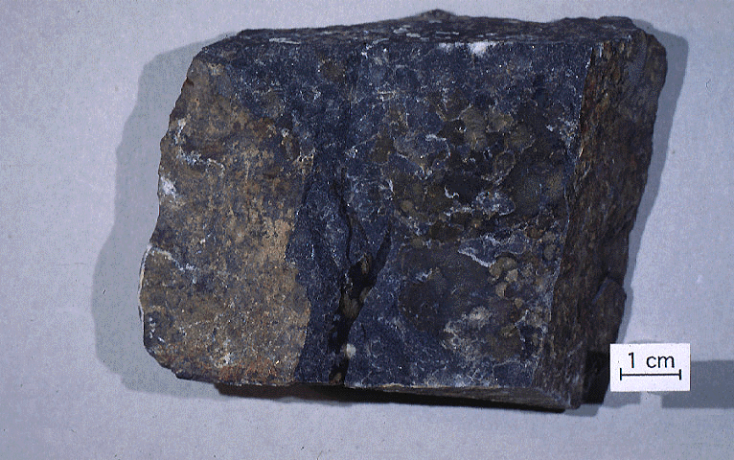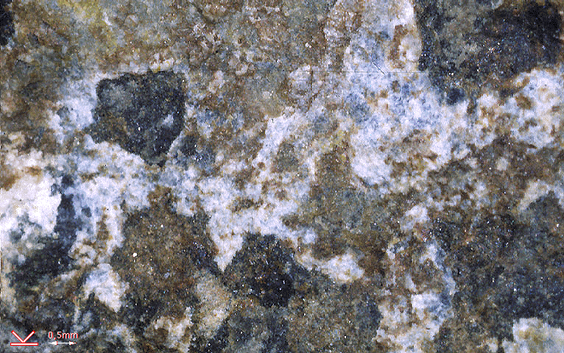

Corneana de cordierita. Matriz de diminutos cristales de biotita, cuarzo y moscovita con grandes porfiroblastos ovales de cordierita. Además hay magnetita, pirita y turmalina.

